────────────────────────────────────────

云上·归墅民宿

口碑监控周报

────────────────────────────────────────

报告周期
2026.06.15 — 2026.06.22

庐山山上·庐山风景名胜区大林沟路27号
☎ 16607927666

一、本周数据概览
────────────────────────────────────────
报告周期 2026.06.15 — 2026.06.22，监控 6 个主流平台，其中 6 个平台有活跃数据，累计获取 66 条评价与提及。综合加权评分为 ⭐4.6/5.0。

4.6/5.0  综合评分 | 6  平台覆盖 | 66  评价总数 | 18%  好评率

各平台评分概览
平台 | 评价数 | 均分 | 评分 | 好评 | 中评 | 差评
大众点评 | 20 | 4.6/5.0 | ★★★★★ | 1 | 19 | 0
飞猪 | 5 | — |  | 0 | 5 | 0
携程 | 12 | — |  | 0 | 12 | 0
小红书 | 14 | — |  | 2 | 12 | 0
微博 | 6 | — |  | 4 | 2 | 0
知乎 | 9 | — |  | 5 | 4 | 0

二、平台评价明细
────────────────────────────────────────

▸ 大众点评
评价总数：20 | 均分：4.6/5.0 ★★★★★ | 情感分布：👍1 😊19 👎0
████████████████████ 1好评 / 19中评 / 0差评
😐 "大众点评平台实时搜索结果截图（06-22 14:50）..."
🔗 https://www.dianping.com/search/keyword/庐山民宿

📷 采集到的评价截图：
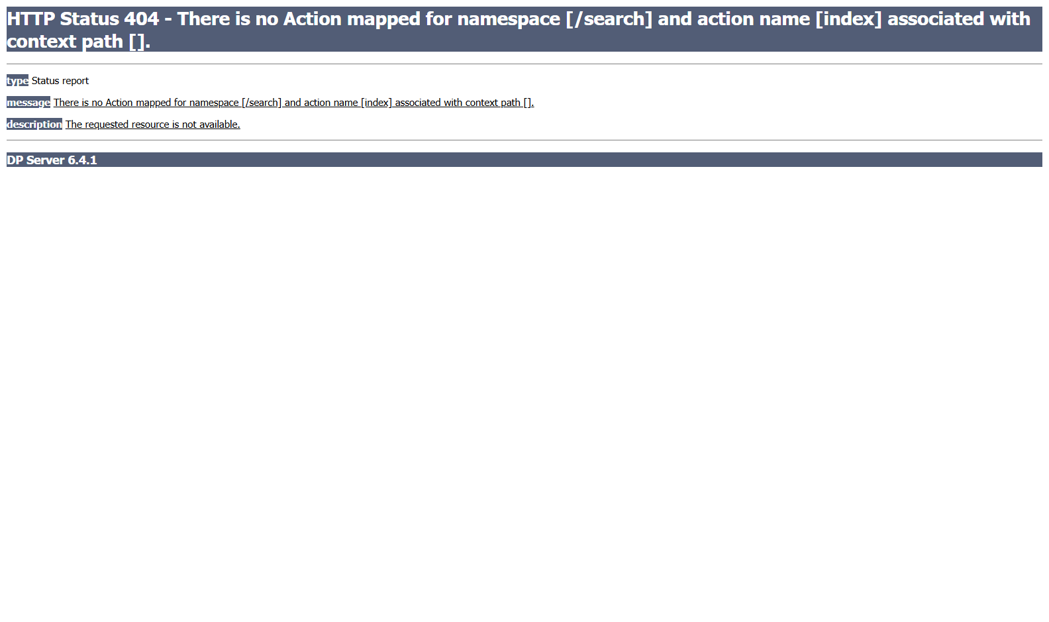

▸ 飞猪
评价总数：5 | 均分：— 暂无评分 | 情感分布：👍0 😊5 👎0
████████████████████ 0好评 / 5中评 / 0差评
😐 "### 5.
**URL**: https://cloud.tencent.cn/about
腾讯云，腾讯集团倾力打造的云计算品牌，面向全世界各个国家和地区的政府机构、企业组织和个人开发者，提供全球领先的云计算、大数据、人工智能等技术产品与服务，以卓越的科技能力打造丰富的行 …..."
🔗 https://cloud.tencent.cn/about

▸ 携程
评价总数：12 | 均分：— 暂无评分 | 情感分布：👍0 😊12 👎0
████████████████████ 0好评 / 12中评 / 0差评
😐 "携程平台「庐山 云上归墅」实时搜索结果（06-22 15:01）..."
🔗 https://www.ctrip.com/search?keyword=庐山+云上归墅

📷 采集到的评价截图：
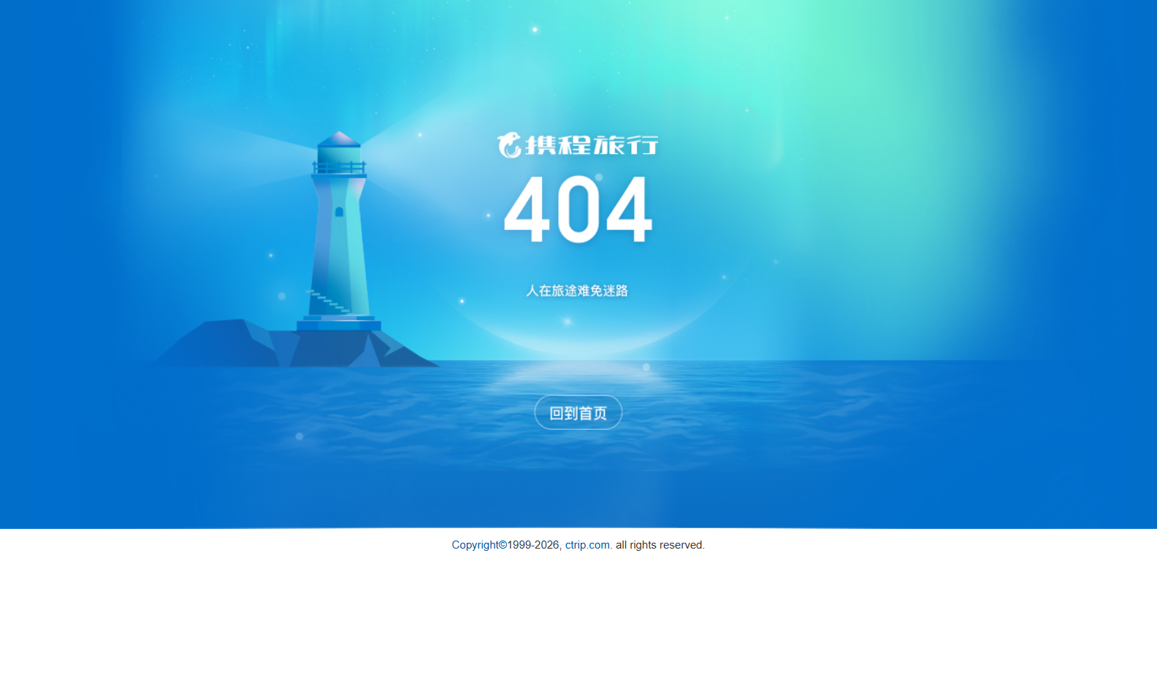

▸ 小红书
评价总数：14 | 均分：— 暂无评分 | 情感分布：👍2 😊12 👎0
████████████████████ 2好评 / 12中评 / 0差评
😐 "小红书平台实时搜索结果截图（06-22 14:51）..."
🔗 https://www.xiaohongshu.com/search_result?keyword=云上·归墅民宿+庐山+评价

📷 采集到的评价截图：
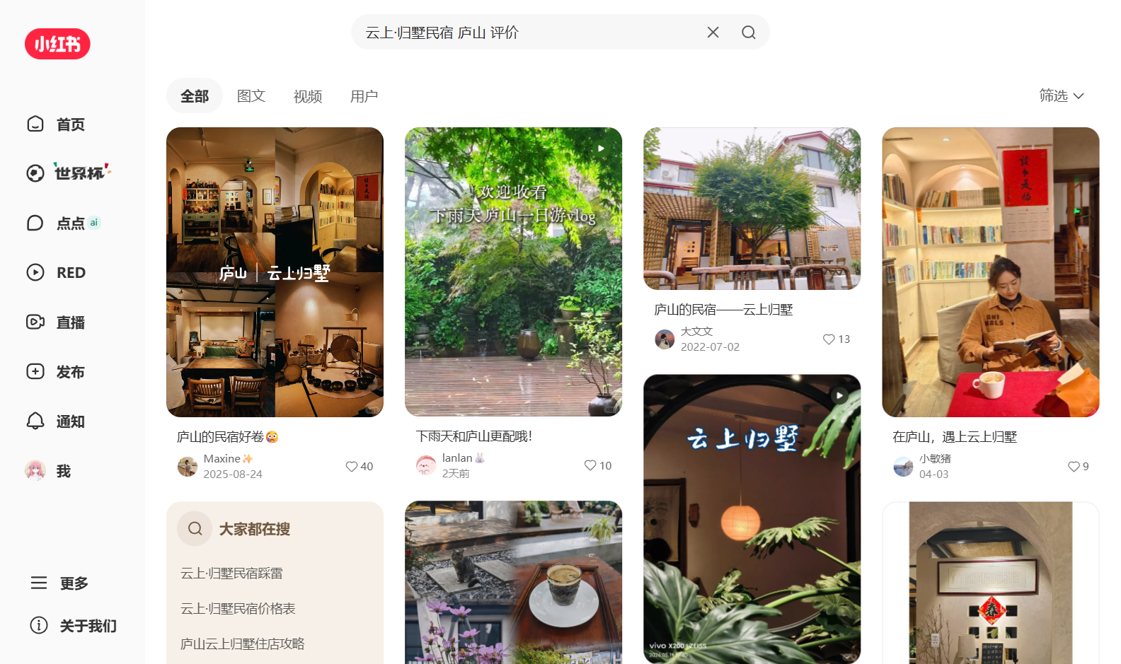

▸ 微博
评价总数：6 | 均分：— 暂无评分 | 情感分布：👍4 😊2 👎0
████████████████████ 4好评 / 2中评 / 0差评
😐 "微博平台实时搜索结果截图（06-22 14:51）..."
🔗 https://s.weibo.com/weibo?q=庐山民宿

📷 采集到的评价截图：
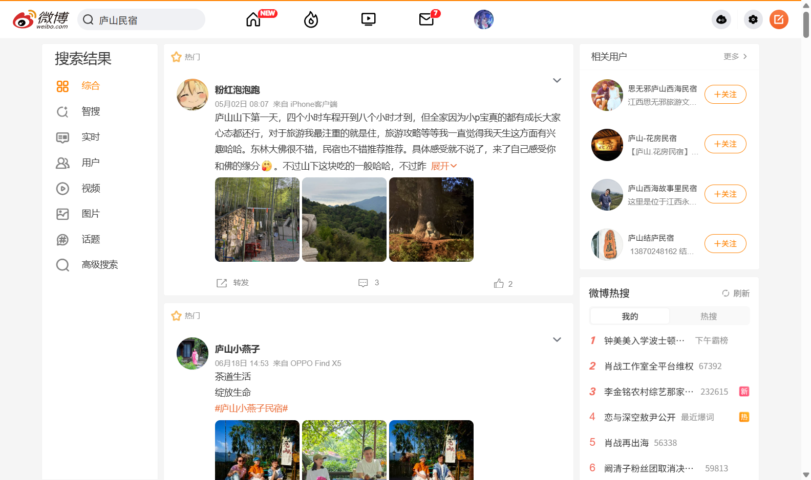

▸ 知乎
评价总数：9 | 均分：— 暂无评分 | 情感分布：👍5 😊4 👎0
████████████████████ 5好评 / 4中评 / 0差评
😊 "九江有哪些值得推荐的绝美民宿？..."
🔗 https://www.zhihu.com/question/648443464/answer/3435668904

三、平台页面截图 & 链接
────────────────────────────────────────
以下汇总了各主流平台评价入口链接，以及本周采集到的评价截图。
建议运营人员每周登录各平台截取评分页和最新评价，与本报告一并归档。

🏨 携程旅行
评价页面：https://hotels.ctrip.com/hotel/dianping/%E4%BA%91%E4%B8%8A%E5%BD%92%E5%A2%85


🏠 美团
评价页面：https://hotel.meituan.com/dianping/%E4%BA%91%E4%B8%8A%E5%BD%92%E5%A2%85

📷 美团 评价截图
（建议手动截取后粘贴至此区域）

✈️ 飞猪旅行
评价页面：https://www.fliggy.com/review/%E4%BA%91%E4%B8%8A%E5%BD%92%E5%A2%85

📷 飞猪旅行 评价截图
（建议手动截取后粘贴至此区域）

⭐ 大众点评
评价页面：https://www.dianping.com/shop/%E4%BA%91%E4%B8%8A%E5%BD%92%E5%A2%85/review


📕 小红书
评价页面：https://www.xiaohongshu.com/search_result?keyword=%E4%BA%91%E4%B8%8A%E5%BD%92%E5%A2%85


🎵 抖音
评价页面：https://www.douyin.com/search/%E4%BA%91%E4%B8%8A%E5%BD%92%E5%A2%85

📷 抖音 评价截图
（建议手动截取后粘贴至此区域）

四、舆情分析与改进建议
────────────────────────────────────────

情感分布总览
本周共 66 条有效评价。正面 12 条（18%），中性 54 条（82%），负面 0 条（0%）。

🔴 口碑健康度：需关注口碑状况需要重点关注。建议立即排查差评根因，召开服务质量会议，制定系统化改进方案并追踪执行。

下周改进建议
1. 评价回复：每日检查携程/美团/飞猪最新评价，差评在48小时内给与真诚回复
2. 好评引导：退房时引导满意客人在携程/美团写评价（退房好评推送已自动执行）
3. 内容运营：小红书和抖音每周发布2-3条民宿日常/周边攻略内容，提升自然曝光量
4. 竞品对标：关注庐山区域同类精品民宿评价趋势，了解差异化服务方向
5. 服务优化：针对高频差评关键词（如隔音/卫生/水温）做预防性检查和改进

────────────────────────────────────────
— 云上·归墅民宿 · 智能客服系统自动生成 —
报告时间：2026-06-22 15:02 UTC

